ANEXOS

ANEXO 1. FORMULARIO PRESENTACIÓN DE FONDO “RAIZ/REGIÓN”

1. Identificación del Equipo del Proyecto:

Profesor/a Guía:
1- Nombre del/la Profesor/a Guía o responsable:
RUT:
Jornada Laboral:
Facultad:
Departamento/Línea prioritaria:
Carrera y actividad curricular asociada al proyecto (Código/Sección):
Sede/Campus:
Fono contacto:
Correo electrónico:

Estudiantes UPLA (hasta 5 integrantes):
Nombre:
RUT:
Carrera de pregrado:
Asignatura (exclusivo para tesis y síntesis profesional):
Código de la asignatura (exclusivo para tesis y síntesis profesional):
Facultad:
Sede/Campus:
Fono contacto:
Correo de contacto:

Agente del EPR
Nombre:
RUT:
Organización/Institución que representa:
Rol dentro de la Organización/Institución:
Indicar si es egresado (Si/No):
Correo de contacto:
Fono contacto:

1.2. Nombre de la propuesta: (Hasta 25 caracteres)

2. Formulación de la propuesta

2.1. Resumen ejecutivo (Máximo 300 palabras):
El resumen debe ser preciso, contemplando los principales aspectos del proyecto que permitan responder a preguntas como ¿cuál es el objetivo de la iniciativa? ¿Cuál es el territorio donde se desarrollará el proyecto y con qué agentes territoriales? ¿Qué problemática se abordará en este proyecto de título?¿Por qué es importante abordar esta problemática?¿Cuáles son los impactos del proyecto?

2.2. Objetivo General y Objetivos específicos (máximo 4): Describa el objetivo general del proyecto. El objetivo debe ser claro, conciso y medible. También se considera en este ámbito la contribución que se genera en el ecosistema público regional, aportando al mejoramiento de políticas sectoriales o de programas específicos.

3. Detalle de postulación

3.1. ¿Con qué agente del Ecosistema Público Regional se va a desarrollar la propuesta? (máximo 200 palabras) ..

3.2. Territorio, lugar/es donde se llevarán a cabo las acciones o procesos que componen el proyecto (máximo 200 palabras). Por ejemplo: Las actividades de mejora del espacio público tienen lugar en la Plaza Waddington, no obstante, se realizarán actividades en otros espacios de la Macrozona 1, entre estos se encuentra la playa Las Torpederas, el Paseo 21 de Mayo, la Plaza San Pedro y el Patio de la Facultad de Arte de la Universidad de Playa Ancha.

3.3. Descripción de la propuesta (máximo 500 palabras). Debe fundamentar y argumentar su propuesta, de manera que permita contextualizar la problemática de interés regional/local a abordar. La justificación debe visibilizar estrategias y mecanismos mediante los cuales se pretende dar solución a la problemática detectada.

3.4. Funciones del equipo ejecutor de la propuesta. Señalar quiénes forman parte de la iniciativa. Es importante que describa la función de todos los integrantes del equipo que van a desarrollar la idea, considerando académicos/as, estudiantes, agentes del EPR y organizaciones sociales del territorio que participarán en la ejecución. Debe señalar explícitamente qué rol asumirá cada uno de estos (realización de talleres, gestión, trabajo en terreno, etc.).
Nombre y apellidos | Organización/ Institución | Función

3.5. Monto total solicitado Considere el valor tope de $789.500.-

3.6. Presupuesto Identificar los gastos generales que tendrá su proyecto, considerando los porcentajes máximos asociados a esta convocatoria.
Ítem | Subítem | Gasto | Código MMM | Justificación del gasto | Total subítem ($)
Gastos académicos | Otros servicios | Servicios de alimentación, colaciones, almuerzos (funcionarios) | 2245
Gastos académicos | Otros servicios | Servicios de transporte (arriendo de servicios de transporte) | 2222
Gastos de operación | Bienes y servicios para la enseñanza | Bienes para la enseñanza (material didáctico, cuadernos, papeles de dibujo, calco, láminas, artículos deportivos, etc.) | 2200
Gastos de operación | Servicios de impresión, publicidad y difusión | Impresiones | 2210
Previo a la ejecución del gasto, se debe solicitar la aprobación a la Coordinación de la Unidad de Innovación Social de la Dirección General de Vinculación con el Medio.

3.7. Aportes propios (máximo 300 palabras). En este apartado debe mencionar los aportes propios que poseen todos los miembros (incluidos los agentes territoriales, estudiantes y egresados/as), del equipo que postula el proyecto, entre estos se destacan: saberes y capital humano; herramientas propias para el desarrollo de la propuesta, infraestructura y mobiliario, entre otros. Por ejemplo: Saberes alojados en las organizaciones comunitarias respecto a talleres de medio ambiente; Conocimiento en herramientas de diseño gráfico; estudiantes y académicos del área de la Salud; etc.

4. Impacto o contribución de la propuesta (Máximo 400 palabras). Describa claramente cuáles son los impactos o contribuciones que espera lograr el proyecto, cómo se materializan y cómo se medirá. Tenga en consideración que en atención al requerimiento de la bidireccionalidad, estos impactos deben visualizarse tanto al interior de la institución como en el entorno territorial.

5. Resultados esperados (Máximo 400 palabras).

6. Firma de la postulación estudiantes y profesor/a guía o responsable
Nombre y Apellido | Firma

ANEXO 2. CARTA DE APOYO AGENTE ECOSISTEMA PÚBLICO REGIONAL

Carta de apoyo agente EPR

En mi calidad de cargo que representa, de la Institución, organización o agrupación que representa, suscribo esta carta para manifestar mi apoyo la postulación del Fondo concursable “Raíz/Región: Fortalece al desarrollo de tu territorio 2024” de la Dirección General de Vinculación con el Medio, al proyecto “nombre del proyecto”, cuyo/a profesor/a [guía o responsable] es “nombre académico/a” con RUT . Nos comprometemos a participar activamente de este proyecto mediante la facilitación de instancias que permitan desarrollar el proyecto, traducidas en la disposición de toda la información y gestiones que se estimen convenientes para llevar a cabo la propuesta.

Nombre:

Firma:

Valparaíso, xx de mes de 2024

ANEXO 3. CARTA DE COMPROMISO PROFESOR/A GUÍA

Carta de compromiso del/la profesor/a guía o responsable
En el marco del Fondo “ Raíz/Región: Fortalece al desarrollo de tu territorio 2024” de la Dirección General de Vinculación con el Medio (DGVM), Universidad de Playa Ancha de Ciencias de la Educación, como profesor/a [guía o responsable] del proyecto [nombre proyecto] me comprometo a cumplir cabalmente con lo establecido en las bases, proporcionando el apoyo necesario para promover la autonomía en el/la/los estudiante/s cuyo proyecto académico se verá beneficiado con este fondo.
Así mismo, reconozco mis obligaciones y me comprometo a:
- Conocer las bases de admisibilidad y los requisitos de postulación del fondo, gestionar y desarrollar las actividades necesarias para asegurar el cumplimiento de los compromisos contraídos de forma oportuna y con los más altos estándares de calidad.
- Responder a los requerimientos de la DGVM durante la ejecución del proyecto.
- Dar visto bueno al registro de las actividades en SINTE VcM.
- Gestionar los fondos adjudicados, haciendo buen uso de los recursos asignados en los tiempos requeridos y establecidos por los mecanismos institucionales, así como su rendición.
- Velar por el buen uso de los recursos materiales y financieros asociados a la ejecución de la iniciativa.

Nombre:

Firma

Valparaíso, mes, 2024.

ANEXO 4 CARTA DE COMPROMISO
Carta de compromiso del /los estudiante/s
En el marco del Fondo “ Raíz/Región: Fortalece al desarrollo de tu territorio 2024” de la Dirección General de Vinculación con el Medio (DGVM), Universidad de Playa Ancha de Ciencias de la Educación, como estudiante a cargo del proyecto [nombre proyecto] me/nos comprometo/emos a cumplir cabalmente con lo establecido en su formulación y así, implementarlo con los recursos y en los plazos establecidos considerando:
- Conocer las bases de admisibilidad y los requisitos de postulación del fondo, gestionar y desarrollar las actividades necesarias para asegurar el cumplimiento a los compromisos contraídos de forma oportuna y con los más altos estándares de calidad.
- Gestionar de manera adecuada todos los procedimientos que permitan ejecutar de buena manera los productos y actividades para el logro de la iniciativa adjudicada, según lo referido en las bases de la convocatoria.
- Registrar oportunamente las acciones y actividades en SINTE VcM.
- Velar por el buen uso de los recursos materiales y financieros asociados a la ejecución de la iniciativa.
- Responder a los requerimientos de la DGVM durante la ejecución del proyecto.
- Facilitar los procesos de seguimiento, monitoreo y difusión que se realicen por parte de la Unidad de Innovación Social durante la ejecución del proyecto.
- Mantener un buen trato con la/as comunidad/es con que se está trabajando, velando por construir iniciativas bidireccionales.
- Hacer entrega de todos los productos y medios de verificación comprometidos durante el proceso de postulación y de manera oportuna.
Nombre | Asignatura y código  (exclusivo para tesis y síntesis profesional) | Carrera | Firma

Valparaíso, mes, 2024.

ANEXO 5. RÚBRICA PROYECTOS RAÍZ/REGIÓN: FORTALECE AL DESARROLLO DE TU TERRITORIO 2024
NOMBRE PROYECTO DE TÍTULO
NOMBRE PROFESOR/A GUÍA O RESPONSABLE

RESULTADO | PUNTAJE RÚBRICA | PONDERACIÓN RÚBRICA (100%) | PUNTAJE ADICIONAL | PUNTAJE TOTAL
Se utilizarán nueve criterios de evaluación con una asignación de puntaje de 1 a 10, siendo 1 el nivel más deficiente y el 10 el máximo puntaje.
CRITERIO | DEFINICIÓN | PUNTAJE (1-10) | POND. | PUNTAJE. OB
CLARIDAD DE REDACCIÓN EN LA PROPUESTA | Referida a la forma en la que está presentada la propuesta. Se evaluará el nivel de comprensión, la redacción, el cumplimiento de los límites de extensión establecidos y la coherencia entre los ítems del formulario.  Identificar la extensión máxima en los puntos: 2.1, 2.2, 3.1,3.2,3.3,3.7, 4 y 5.  Para la coherencia Revisar que la propuesta sea coherente con los objetivos, presupuesto, equipo de trabajo, rol del EPR. |  | 10%
CONSISTENCIA INTERNA DE LA PROPUESTA | Relación entre la delimitación de la problemática y la propuesta para su solución.  Identificable en los puntos: 2.1, 2.2, 3.3 y su coherencia con lo establecido en el punto 5. |  | 10%
RELEVANCIA DE LA PROBLEMÁTICA | La problemática identificada responde a las prioridades reportadas por el Gobierno Regional.  Identificable en los puntos: 3,1, 3.2, y especialmente en el punto 3.3. Corroborar con la Estrategia de Desarrollo Regional. |  | 20%
PERTINENCIA TERRITORIAL | Referida a la coherencia y articulación de los objetivos y actividades con las necesidades del territorio, considerando la viabilidad de la implementación.  Revisar la coherencia entre los puntos 2.2, 3.3 y el anexo 7. |  | 20%
ROL ASUMIDO POR EL AGENTE DEL ECOSISTEMA PÚBLICO REGIONAL | Grado de participación de el o los agentes territoriales, contemplando la entrega de información, articulación con otros actores de interés para el desarrollo del proyecto, aportes por parte del agente territorial y rol en la elaboración de la propuesta, ejecución y proyección de la propuesta a futuro.  Coherencia entre los puntos 3.1, 3.4, 3.7, 4 y 5. |  | 10%
PLAN DE TRABAJO | Nivel de descripción del plan de trabajo especificando claramente las acciones, estrategias y metodologías mediante las que se lograrán los resultados esperados en coherencia con los objetivos.  Revisión del anexo 7 |  | 20%
RESULTADOS Y CONTRIBUCIONES | Establece claramente mecanismos para medir la contribución y estrategias para la sostenibilidad de la iniciativa.  Identificable en los puntos 4 y 5. |  | 10%

Evaluación aspectos deseables
CRITERIO | PUNTAJE ADICIONAL
ENFOQUE DE GÉNERO | 0,5 puntos

En caso de producirse un empate entre dos proyectos con mismo puntaje promedio entre ambas fases de evaluación, la Comisión Evaluadora decidirá el proyecto adjudicado.

ANEXO 6. FORMULARIO DE MONITOREO Y EVALUACIÓN
En este apartado debes asociar cada objetivo específico a una actividad a realizar en el proyecto, asimismo, tendrás que complementar con el resultado esperado en cada actividad. Finalmente, indica la fecha de inicio y término de cada actividad. Un objetivo puede tener una o más actividades, para ello agrega la cantidad de filas que requieras.

OBJETIVO GENERAL
Señale su objetivo general.

OBJETIVOS ESPECÍFICOS | ACTIVIDADES | DESCRIPCIÓN DE LA ACTIVIDAD | RESULTADOS ESPERADOS | FECHA DE INICIO Y FECHA DE TÉRMINO
OEx | Ax | Dx | REx | Fx

ANEXO 7. PLAZOS PARA LA TRAMITACIÓN DE SOLICITUDES DE COMPRA DE ACUERDO A LA LEY 19886 DE COMPRAS PÚBLICAS.

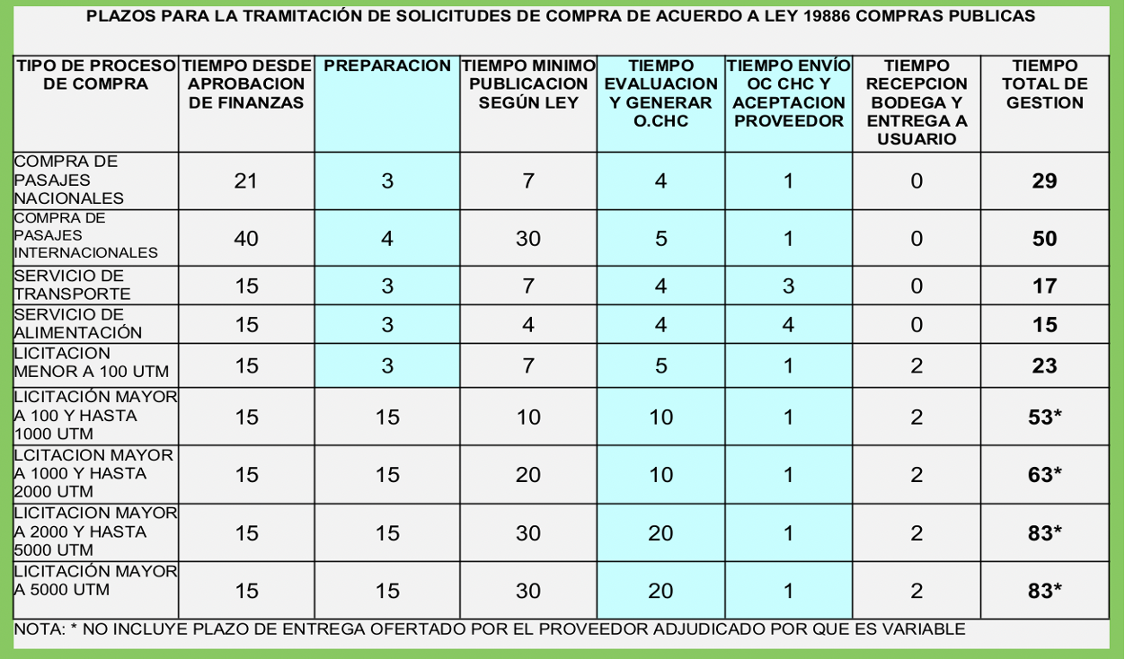

Se debe acreditar la participación y colaboración de agentes territoriales del entorno, organización(es), institución (es), grupo(s) o colectivo(s), mediante la carta de apoyo descrita en las bases de la presente convocatoria (Anexo N°2).
Promovido por el Consorcio de Universidades del Estado a través del Proyecto Ethos Universitario https://genero.uestatales.cl/wp-content/uploads/2022/08/INFORME-EJECUTIVO.-BRECHAS-ETHOS_CUECH.pdf

